ԵՐԿՐԱՉԱՓՈՒԹՅՈՒՆ 7
ԵՐԿՐՈՐԴ ԿԻՍԱՄՅԱԿԻ ԱՄՓՈՓԻՉ ԳՐԱՎՈՐ ԱՇԽԱՏԱՆՔ (10 միավոր)

Տարբերակ I
Դասարան___________________, ամսաթիվ _________________
Անուն, ազգանուն _________________________________________________

\ օ օ
1. Պնդումներից յուրաքանչյուրի դիմաց նշել ճիշտ է, թե սխալ. (1 միավոր)
Եթե երկու զուգահեռ ուղիղներ հատված են հատողով, ապա.
- Խաչադիր անկյունների գումարը 180° է
- Միակողմանի անկյունները հավասար են
- Համապատասխան անկյունները հավասար են
- Խաչադիր անկյունների գումարը հավասար է միակողմանի անկյունների գումարին
- 27° –ի հավասար Օ անկյան կողմերը հատված են a, b, c ուղիղներով։ (1 միավոր)
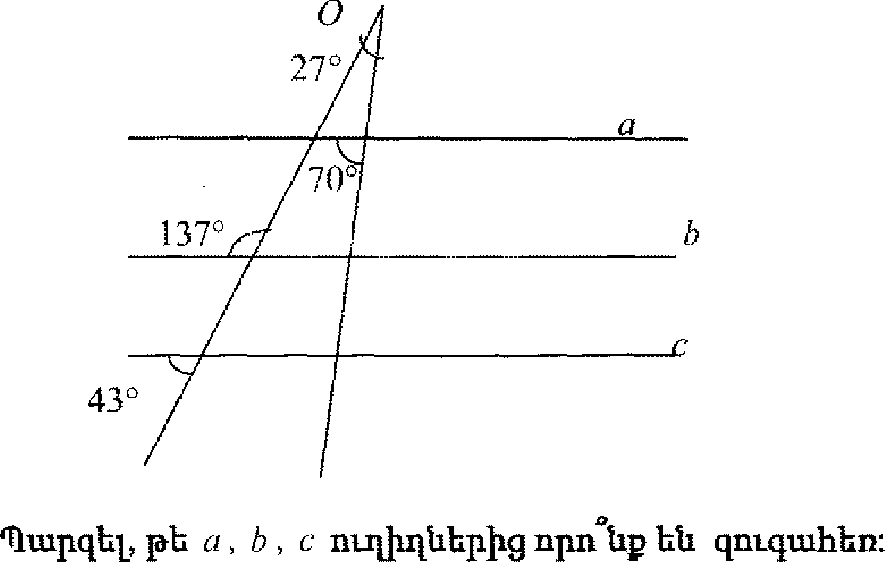

- Գտնել MNK եռանկան անկանները, եթե հայտնի է, որ M անկանը 2 անգամ փոքր է N անկանից և 24°- ֊ով մեծ՝ K անկանից։ (1 միավոր)
Պատ.--

- AC հիմքով ABC հավասարասրան եռանկան AH բարձրաթյունը և BE կիսորդը հատվամ են 0 կետում։ Գտնել AOB եռանկյան անկանները, եթե <BAC = 62°: (1 միավոր)

- ABC եռանկյան մեջ <A = 38°, <B = 104°։ Ապացուցել, որ B գագաթին հարակից արտաքին անկյան կիսորդը զուգահեռ է AC-ին։ (1,5 միավոր)
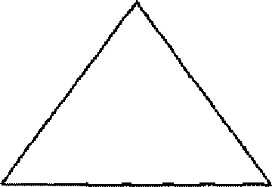

6.ABC ուղղանկյուն եռանկյան մեջ AB ներքնաձիգին տարված է CH բարձթությունը։ Գանել AH հատվածի երկարութրոնը, եթե <B = 60°, BH= 5 սմ։ (1,5 միավոր)

7.Տրվտծ պատկերում գտնել AEFDC բեկյալի երկարությունը, եթե AC = 6 սմ,CF = 8սմ, FB=5սմ։
(1,5 միաորվ)

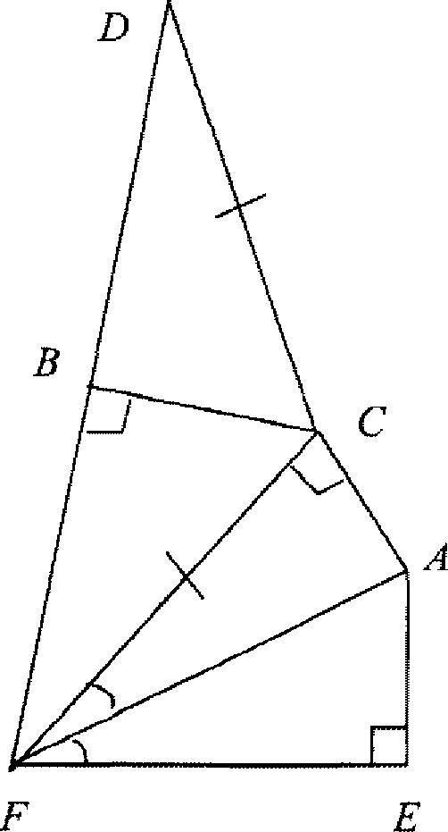

8.AB և ED ուղիղները զուգահեռ են։ Հայտնի է, որ <ABC= 120°, <EDC= 150°: Գտնել BCCD անկյան ասաիճանայիե չափը։ (1,5 միավոր)
